Дата | содержание
25.09.2010  суббота  8.15 | Встреча на вокзале ст. Пенза I.  Поезд 52 "Сура" (Москва-Пенза)  В семье.
26.09.2010  воскресенье  12.00-16.00  16.00 | Пикник «Чистые пруды»  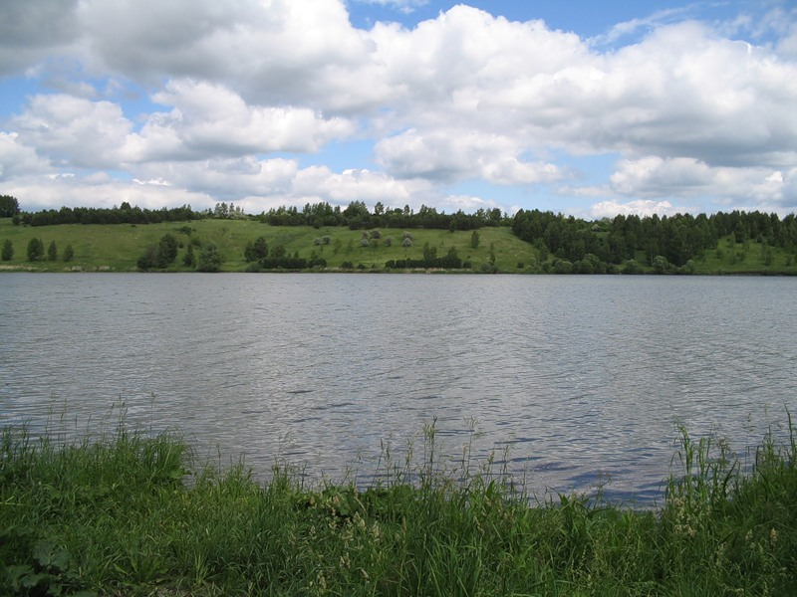  Молодежный центр «Шикана»( в случае дождливой погоды)  Т.49 20 19
27.09.2010 понедельник  8.30-14.15  13.00-13.30  14.30 | Приветствие.  Встреча с директором гимназии  Экскурсия по школе  Посещение уроков.  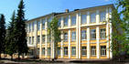  Обед  Экскурсия на хлебозавод №2
28.09.2010  вторник  8.30-14.15  13.00-13.30  15.00-17.00 | Посещение уроков  Обед  Клуб «Адреналин»  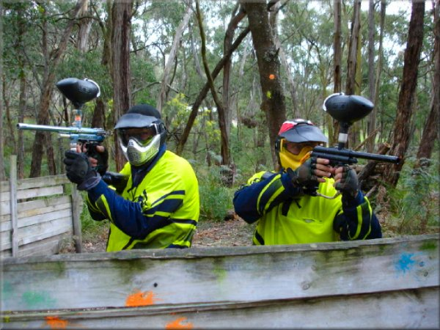
29.09.-30.09.2010  Среда-четверг | Поездка в Тарханы:  Экскурсия по музею-усадьбе  Мастер-класс  Бал  Фольклорный  праздник  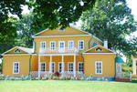

01.10.2010  пятница  8.30-14.15  13.00-13.30  20.40 | Посещение уроков  Урок кулинарии «Русские пончики»    Обед  Отъезд. Вокзал ст. Пенза I. Поезд 51 "Сура" (Пенза- Москва)

До новых встреч!

Руководители программы
по школьному обмену:
средняя школа
Нордвест г.Торгау:
госпожа Анна Каунерт, учитель английского языка,
лингвистическая гимназия №6:
Филиппова З.А.,
учитель немецкого языка

Заводское шоссе 1, г. Пенза, 440039, Россия
Тел./факс: (841-2) 94-33-16 E-mail: glingva@tl.ru


Программа
пребывания
учащихся средней школы
Нордвест г.Торгау
(Германия)
в лингвистической гимназии №6
г Пенза

25.09 2010- 01.10.2010

